- Эксплуатационные испытания.
7.1. В процессе эксплуатации балки должны подвергаться периодическим испытаниям не реже 1 раза в 12 месяцев.
7.2. Испытательная нагрузка на каждое плечо балки при испытании должна превышать максимальную нормативную грузоподъемность на 25%.
7.3. Время приложения испытательной нагрузки -2 мин.
- Срок эксплуатации
Срок эксплуатации балки -3 года. Фактический срок службы не ограничивается указанным, а определяется техническим состоянием изделия.
- Гарантийные обязательства
Гарантийный срок эксплуатации балки раздвижной БР-12 месяцев со дня продажи , при условии соблюдения потребителем правил транспортировки, хранения и эксплуатации.
10. Свидетельство о приемке.
Балка раздвижная БР, заводской номер ____________ соответствует техническимтребованиям конструкторской документации и признана годной к эксплуатации.

____________________________________
(подпись лица ответственного за приемку)
11. Сведения о рекламациях
Рекламации и другие сведения и претензии направлять по адресу: 453300, Респ. Башкортостан, г. Кумертау, ул. Ленина, д.6, а/я 103 ООО АПП «Энергомаш», тел./факс (34761) 4-82-06. Е-mail: em.app@mail.ru

Балка раздвижная БР-50
(мод. 13242.02.03.000ПС)

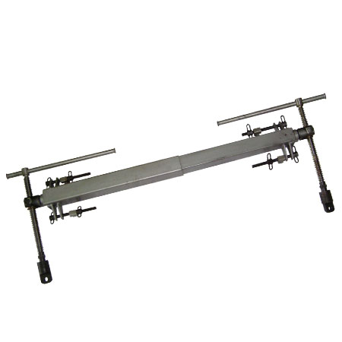
ПАСПОРТ И РУКОВОДСТВО
ПО ЭКСПЛУАТАЦИИ

- Назначение

Балка раздвижная предназначена для стягивания гирлянды изоляторов при ее замене и восприятия на время ремонта веса фазы проводов.
Двухшарнирная система закрепления винтовых пар на балке в любом случае исключает воздействие на винты изгибающих моментов, а наличие на концах винтов вертлюгов исключает воздействие на связи винта с подхватом (например, полимерные изоляторы) скручивающих усилий.
Захват за провода фазы может осуществляться с помощью подхватов типа ПБ за 2, 3, 4 и 5 проводов. При сочленении подхватов с балками при помощи полимерных изоляторов, работы могут производиться «под напряжением», т.е. без отключения напряжения.
Стягивание гирлянды производить поочерёдным вращением на 1-1,5 оборота винта с тем, чтобы в стягивающих ветвях не возникало большой разницы тяжений.

- Технические характеристики

Основные показатели | Единица измерения | Величина
Грузоподъёмность | кН (тс) | 2х25 (2,5)
Ход грузового винта | мм | 350
Ширина траверс опор | мм | 700-1200
Масса | кг | 25,3

- Комплектность
-Балка раздвижная БР в сборе -1 шт.
-Паспорт и руководство по эксплуатации – 1 шт.

- Условия транспортировки и хранения.
Срок хранения не более 3-х лет при соблюдении условий хранения группы 3 по ГОСТ 15150. По истечении указанного срока хранения без эксплуатации необходимо провести эксплуатационные испытания. Изделие может транспортироваться всеми видами транспорта в соответствии с правилами перевозок, действующими в данном виде транспорта.

- Указания мер безопасности
  - Балка должна подвергаться внешнему осмотру не реже 1 раза в 6 месяцев, и перед каждым применением в работе.
  - При внешнем осмотре следует проверять общее состояние изделия, состояние сварных швов , отсутствие коррозии, легкость раздвижения балки, вращение винтовых пар и вертлюгов, наличие смазки на винтах, состояние крепежных элементов.

- Техническое обслуживание.
Винтовые пары и внутренние полости вертлюгов должны быть смазаны смазкой ЦИАТИМ 203, солидолом Ж или литолом 24. Крепежные детали должны быть затянуты и предохранены от самооткручивания.
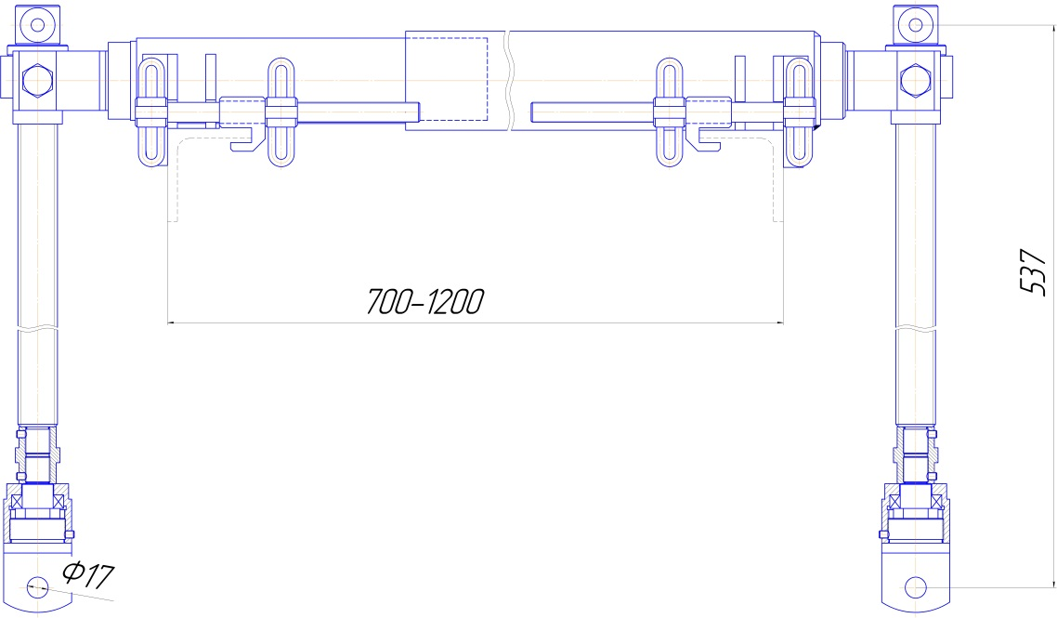
Устройство балки показано на рисунке 1:

Рис.1 Балка раздвижная БР.

